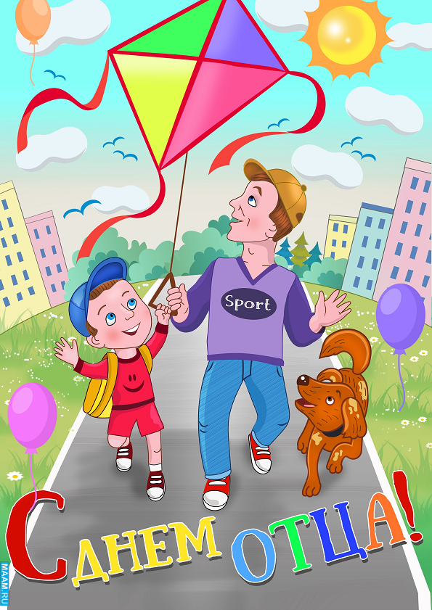
Цель: повысить роль и статус отца, способствовать улучшению гармонии в отношениях родителей и детей.
Задачи:
1.расширить представление детей о празднике "День отца";
2.укреплять атмосферу психологического комфорта в семье;
3.воспитывать у детей доброе отношение к своему папе, вызывать чувство гордости и радости за благородные поступки родного человека.
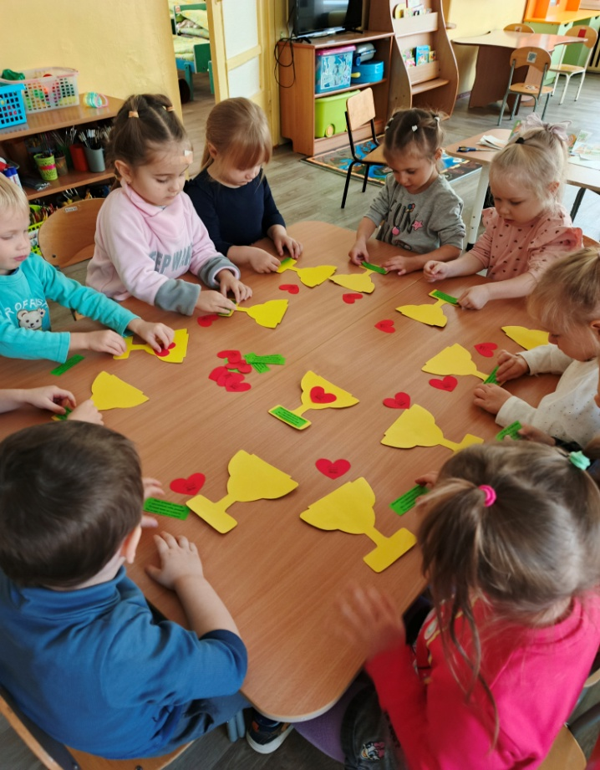
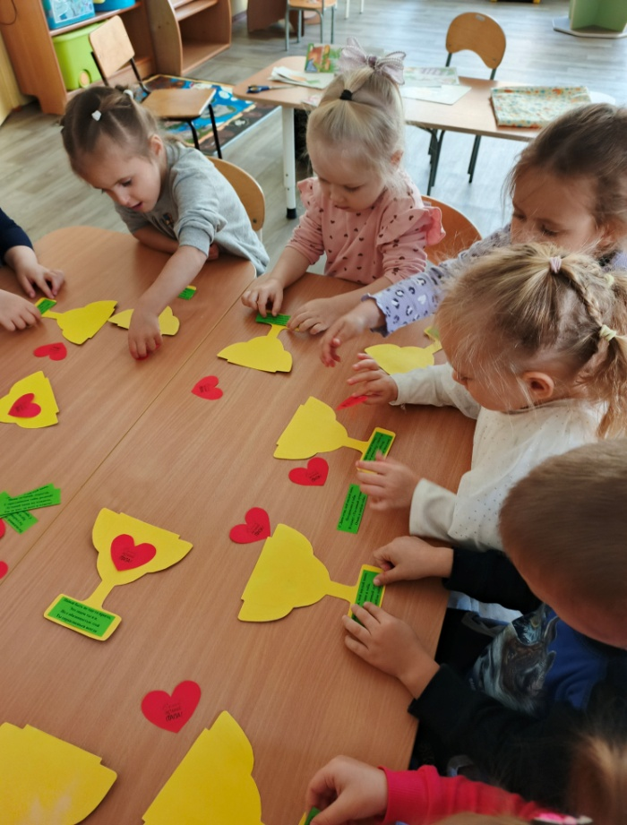

Беседа «Мой папа самый лучший».
Дидактическая игра в кругу с мячом "Назови имя своего папы"
Дидактическая игра "А что папа умеет делать?"
Рассказ о предстоящем празднике.
Изготовление поздравительной открытке.

